Изготовление собачки из бумаги в стиле оригами
Подготовила Козлова М.Г.
Нужные материалы: квадрат из бумаги; ножницы; фломастеры.
Шаги творческого процесса: Согните квадратный лист бумаги по диагонали и пригладьте пальцами линию складки. Объясните ребенку, по ходу дела, что получившийся треугольник – самая простая форма в оригами.
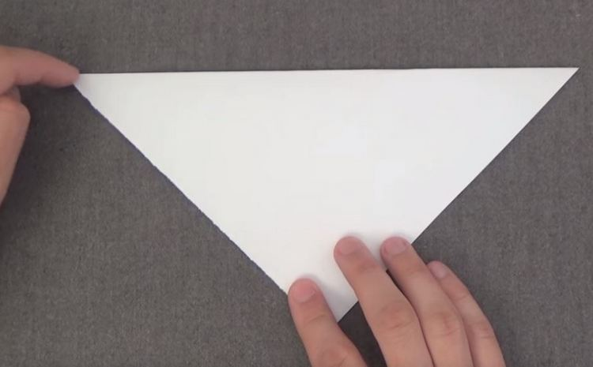
Сложите треугольник пополам, сомните посередине, разверните. С правой и левой стороны загните книзу острые уголки и прогладьте сгибы – это ушки.
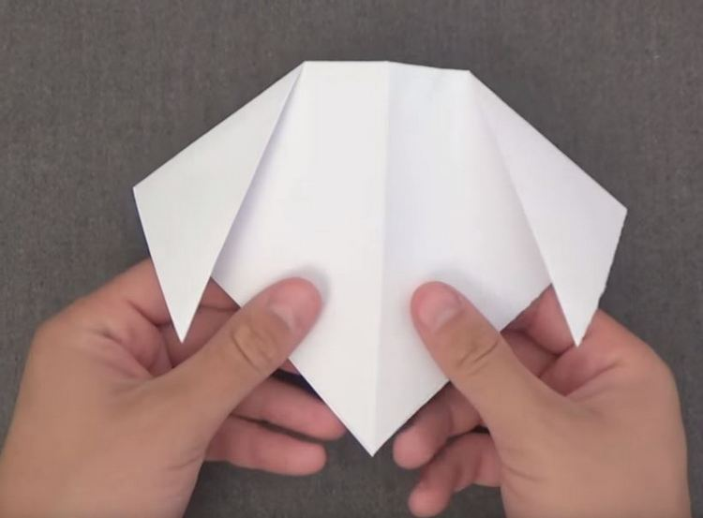

Подверните двойной треугольник вверх и заштрихуйте черным фломастером его кончик – получите носик.
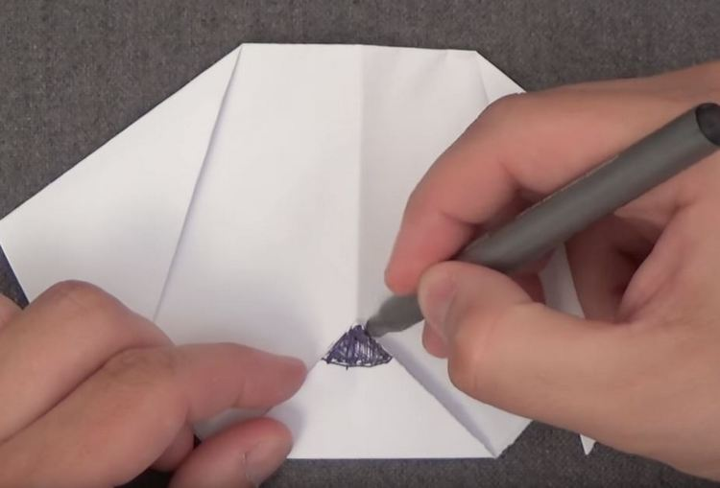
Нарисуйте глазки-овалы и, если хотите, приклейте красный язычок из цветной бумаги. Но и без него выйдет симпатичная и жизнерадостная мордашка щенка.
